Creamos la MV de Windows 2016 Server

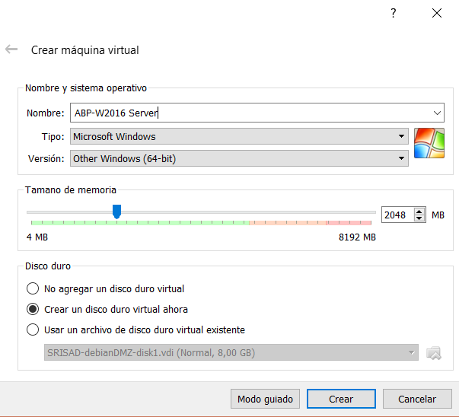

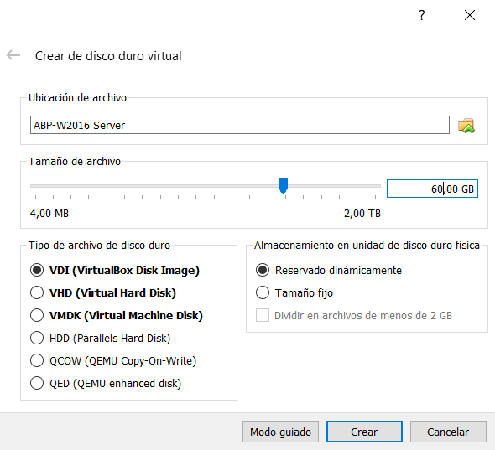

Insertamos la imagen ISO del sistema operativo.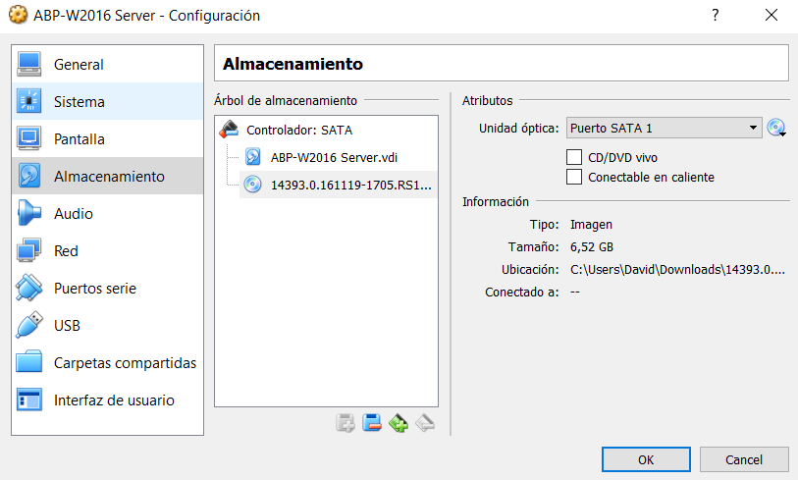

**Instalación del sistema operativo:**

Seleccionamos el idioma y el teclado.

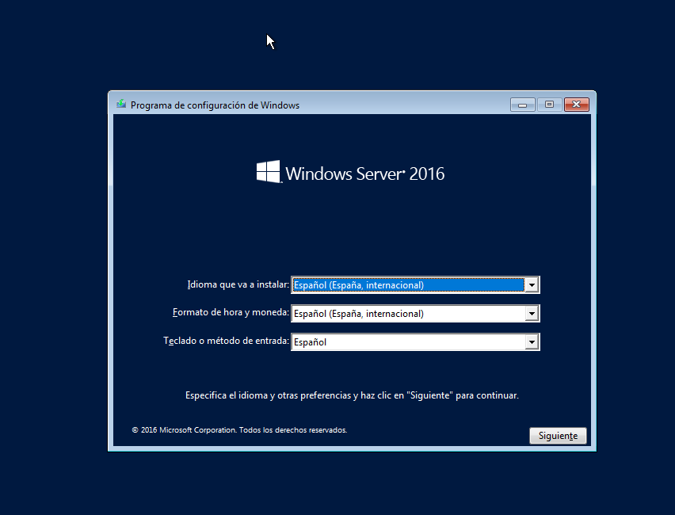

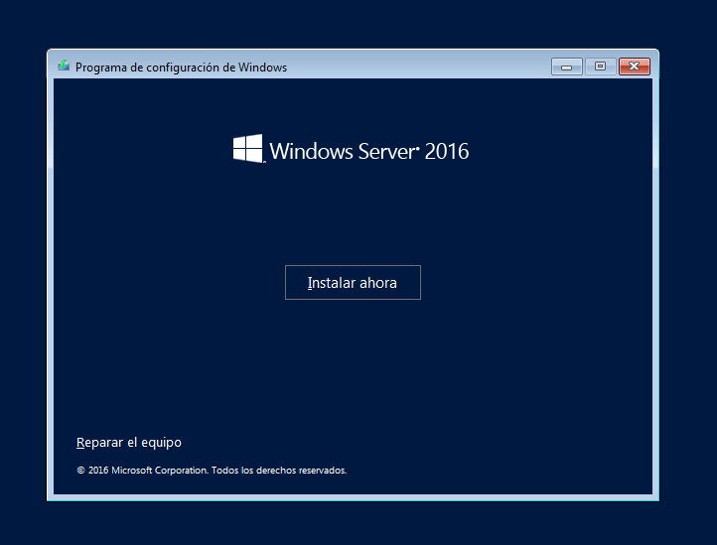

Seleccionamos el tipo de sistema operativo que queremos instalar de Windows.

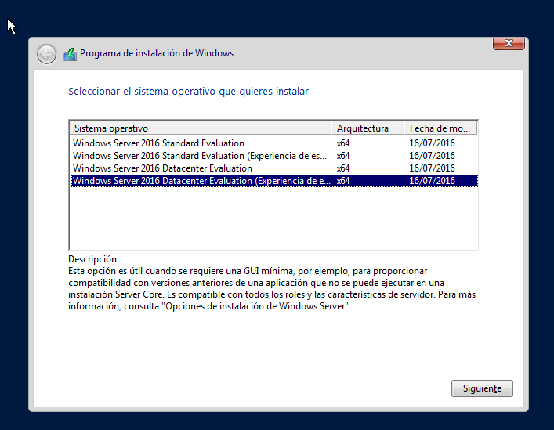

Aceptamos los términos de licencia.

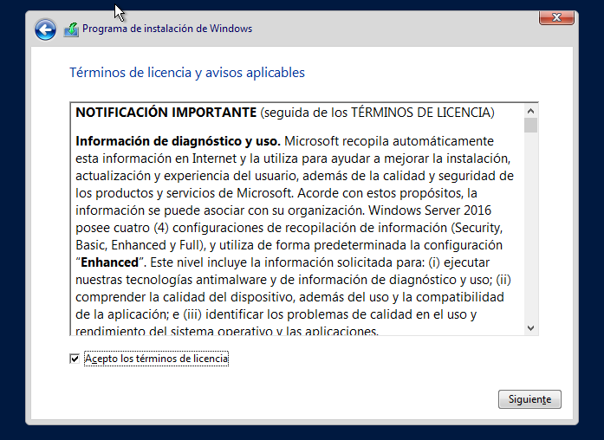

Seleccionamos la segunda opción para el tipo de instalación. 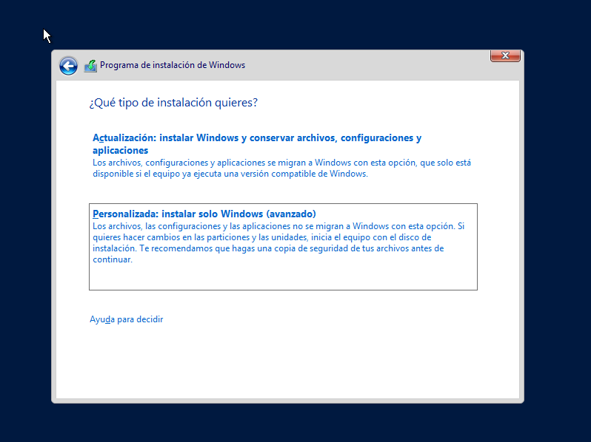

Formateamos la partición y la seleccionamos para iniciar la instalación en ella.

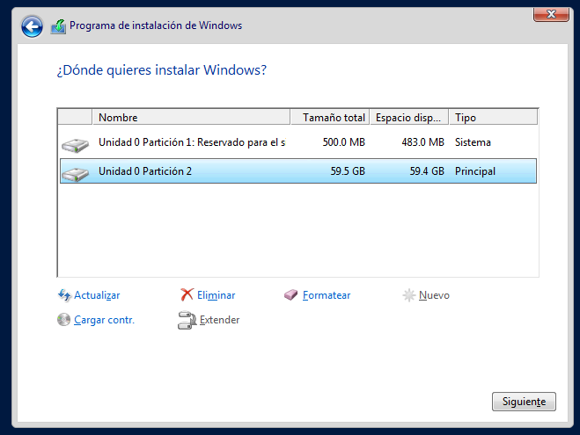

La instalación ha comenzado.

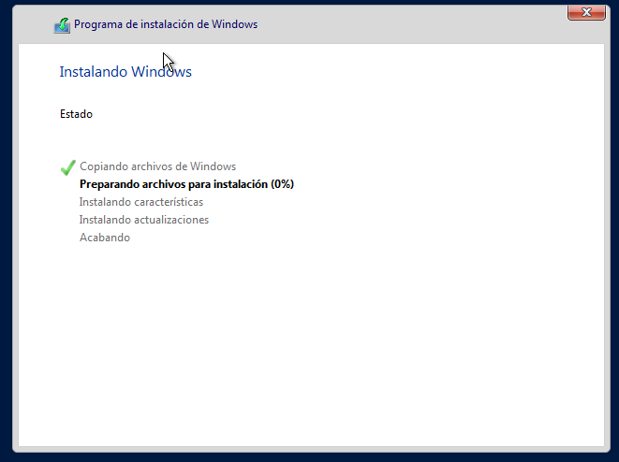

Durante la instalación el sistema se reiniciará.

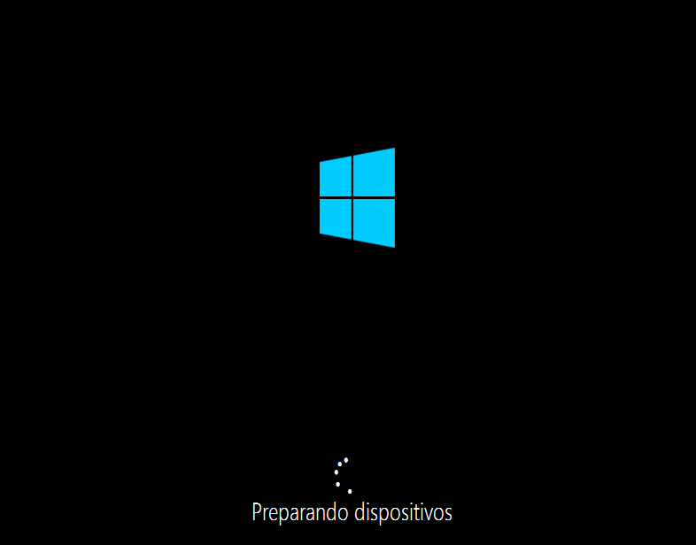

Introducimos una contraseña para el administrador.

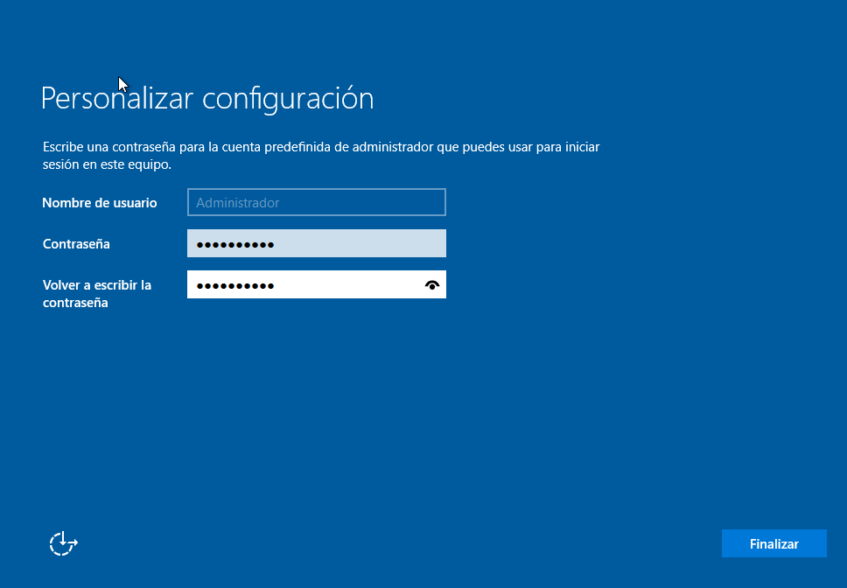

Una vez finalizada la configuración, accedemos al sistema.

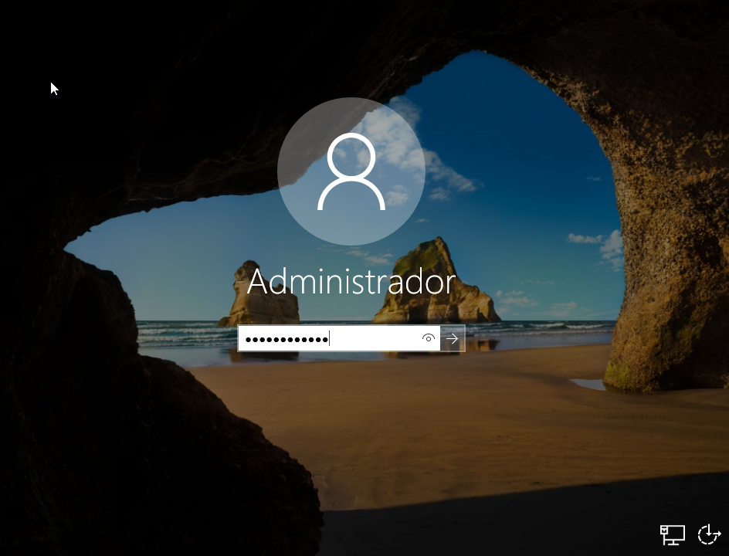

Observamos que hemos accedo al sistema.

